**Integración de Business Intelligence con Acosux de Obinte**

**Introducción a Business Intelligence (BI)** Business Intelligence (BI) es un conjunto de tecnologías, aplicaciones y prácticas para la recopilación, integración, análisis y presentación de información empresarial. El objetivo de BI es apoyar la toma de decisiones basada en datos, proporcionando insights accionables a partir de grandes volúmenes de datos. BI combina el análisis de datos, la minería de datos, el procesamiento analítico en línea y el reporting, para presentar información compleja de manera comprensible y útil.

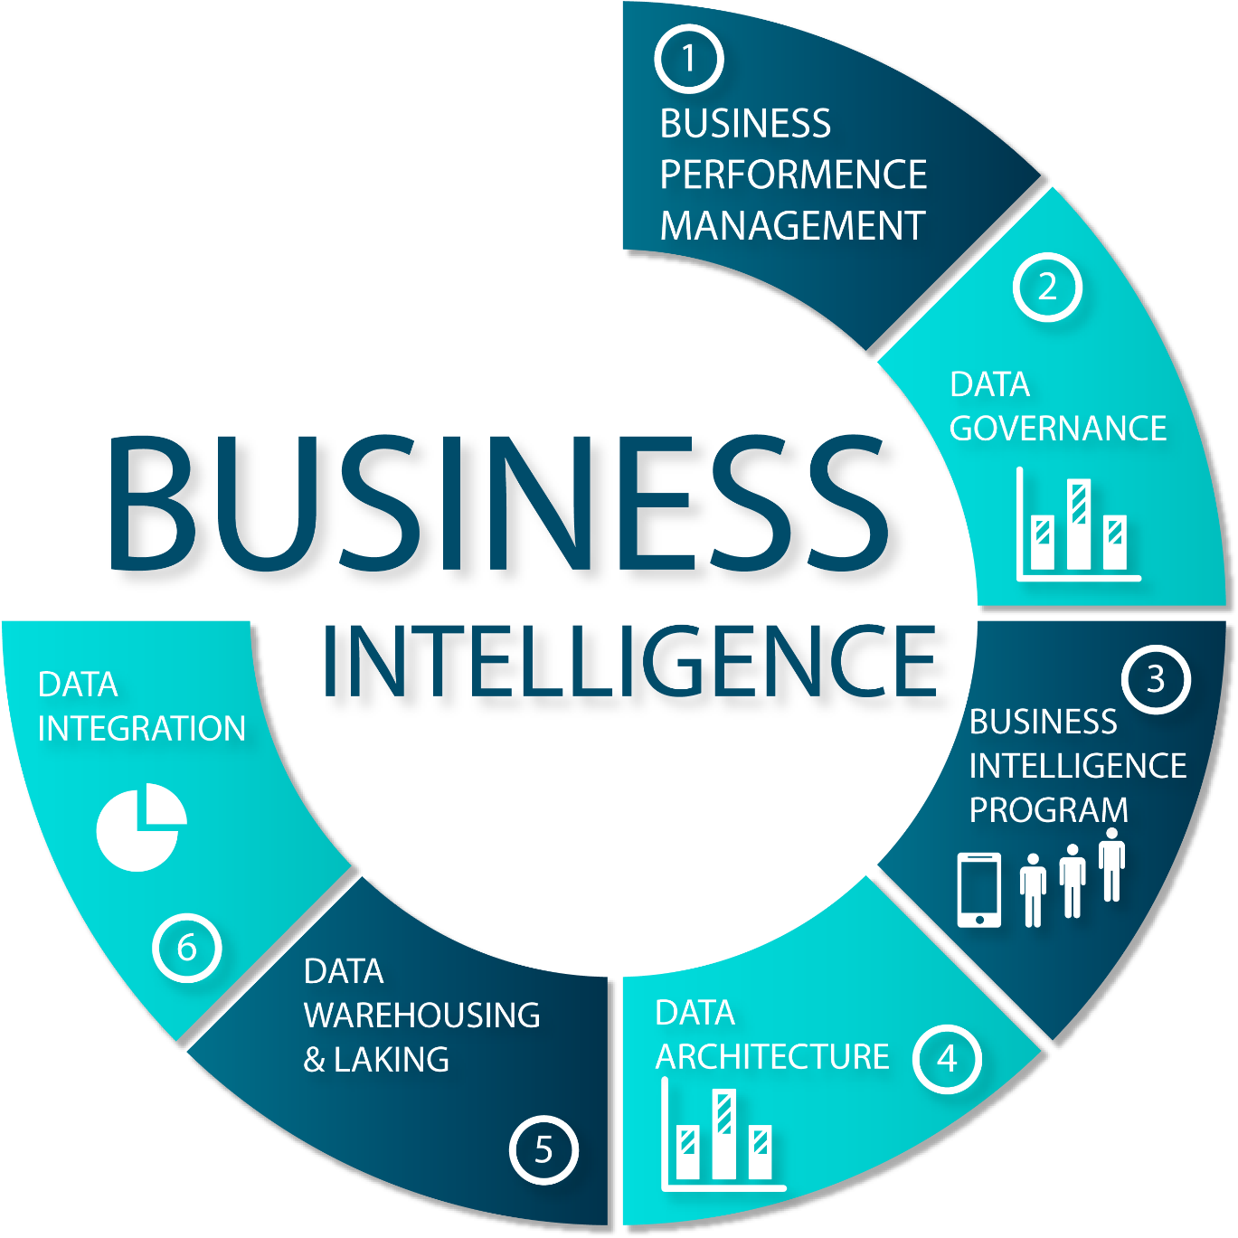

**Estrategias para la Integración de BI en Acosux**

1. **Maximización de Reportes Contables**: Nuestro software Acosux está equipado para generar una variedad de reportes contables, accesibles desde la pestaña "Consultas". Utilizamos estos reportes para extraer datos relevantes para análisis de BI.
2. **Monitorización y Análisis Constantes**: Utiliza BI para monitorear el rendimiento y tomar decisiones estratégicas basadas en datos en la industria camaronera.
3. **Aprovechamiento de la Infraestructura Tecnológica**: Acosux opera en Amazon Aurora y AWS, con el framework Angular. Esta infraestructura nos permite integrar eficientemente herramientas de BI, facilitando los procesos ETL.
4. **Personalización para Necesidades Empresariales**: Adaptamos la integración de BI en Acosux según los objetivos y KPIs de cada empresa, configurando dashboards personalizados en herramientas BI.
5. **Automatización y Actualización Continua**: Nos centramos en la automatización para asegurar una actualización constante de los datos en el sistema BI, proporcionando una visión en tiempo real de la empresa.
6. **Integración de Feedback y Mejora Continua**: Valoramos el feedback de los usuarios y lo integramos en nuestro desarrollo continuo, utilizando esta información para actualizar y mejorar la funcionalidad de BI en Acosux.

**Como puedo integrar el Business Intelligence con Acosux**

Como parte de mi propuesta para integrar Business Intelligence en Acosux, me enfocaré en extraer y analizar los datos relevantes de las operaciones de la empresa. Utilizaré las tablas de liquidación y montos económicos como ejemplos para demostrar cómo se pueden obtener insights valiosos a través de este proceso.

**Producción camaronera::**

* Durante los últimos meses, he estado trabajando en el desarrollo de una página web especializada en la acuicultura del camarón. Esta página presenta un dashboard interactivo que resalta datos cruciales para el cultivo del camarón, incluyendo el peso promedio, costos (directos e indirectos), tamaño, tasa de crecimiento, factor de conversión alimenticia, supervivencia, biomasa, y el tipo de alimento balanceado utilizado. Utilizando estos datos, la página ofrece una serie de gráficos detallados y realiza predicciones basadas en diferentes modelos.
* La primera funcionalidad destacada es la predicción del peso promedio del camarón, empleando tanto regresión lineal simple como múltiple. Esta predicción es esencial para calcular la precisión del modelo a través del coeficiente R2 Score. Asimismo, se realiza una predicción similar para los costos directos acumulados, que representan la suma progresiva de gastos diarios.

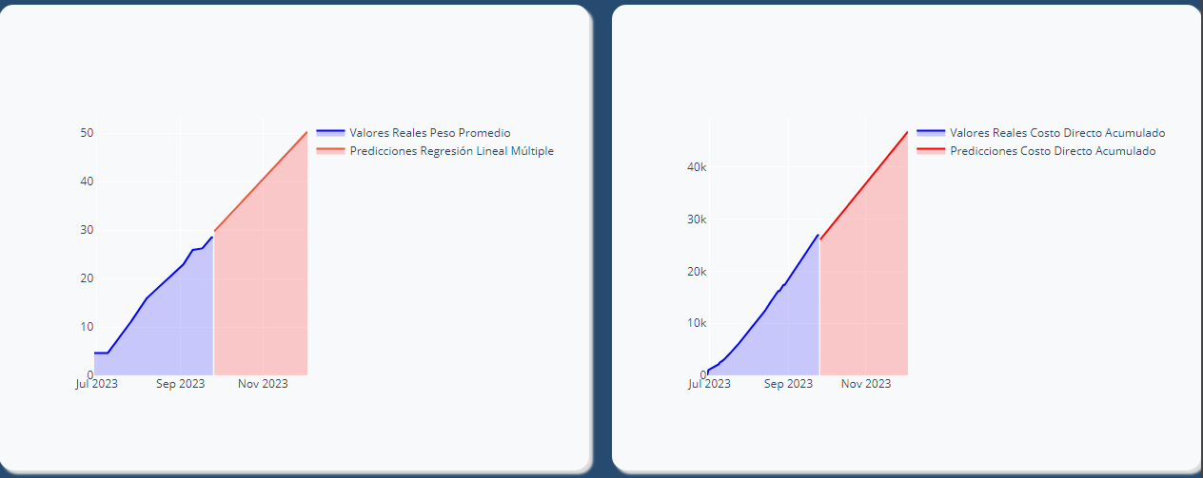

* Además, la página incluye un gráfico comparativo de los costos directos e indirectos. Otro cálculo relevante determina la talla promedio de los camarones, considerando una desviación estándar para abarcar la variabilidad en sus dimensiones. Esta información es crucial para estimar la talla del camarón y el punto óptimo de cosecha.

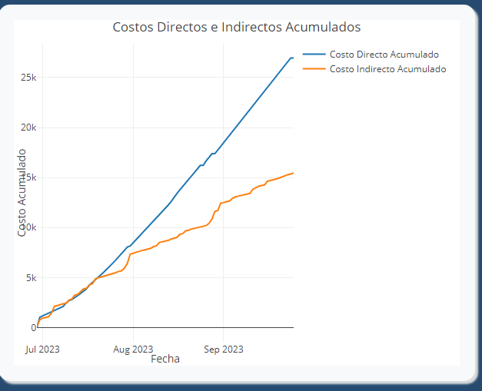

* Punto Óptimo de Cosecha: Esta característica clave se diseñó para identificar el momento ideal para la recolección del camarón, basado en el equilibrio entre un peso óptimo y los costos mínimos. Al combinar el tamaño estimado del camarón en el momento de la venta con los costos acumulados hasta esa fecha, el sistema calcula el día más propicio para la cosecha. Este enfoque integrado busca maximizar la eficiencia y rentabilidad de la acuicultura del camarón."Ejemplo de tablas que puedo utilizar:
* 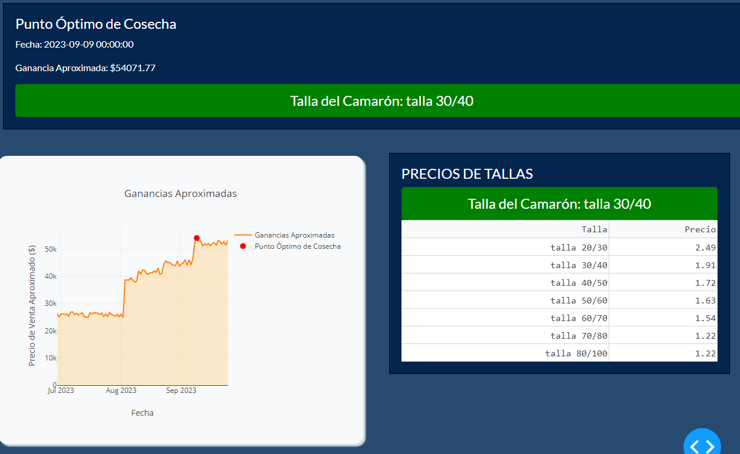

**Otros Calculos a Agregar relacionados con la Producción de Camarones**  
Estos son los puntos que se realizaron en la página hasta ahora, y los que podrían agregar a futuro son los siguientes:

1. **Análisis de Rentabilidad**: Planifico integrar una herramienta que analice en profundidad la rentabilidad del cultivo del camarón. Esta herramienta incluirá variables como costos operativos, precios de mercado y rendimientos para ofrecer un análisis detallado de la rentabilidad a lo largo del tiempo.
2. **Índices de Eficiencia de Recursos**: Estoy desarrollando un módulo para medir la eficiencia en el uso de recursos como alimento, mano de obra y otros insumos. Este módulo comparará los recursos utilizados con los resultados obtenidos, proporcionando insights sobre la eficiencia operativa.
3. **Pronóstico de Consumo de Alimento y Precios**: Planeo añadir una sección de proyecciones para estimar el consumo futuro de alimentos para camarones y los cambios en los precios, ayudando en la planificación y presupuestación a largo plazo.
4. **Herramientas de Presupuesto y Planificación Financiera**: Implementaré herramientas interactivas para la planificación financiera y la elaboración de presupuestos, facilitando la estimación de costos futuros y la planificación financiera.
5. **Panel de Control Ambiental**: Estoy considerando incluir un panel que monitoree en tiempo real factores ambientales críticos como la temperatura y calidad del agua, esenciales para el cultivo saludable de camarones.
6. **Foro o Sección de Comunidad**: Crearé un espacio para que los usuarios compartan experiencias y consejos en la crianza de camarones, fomentando así una comunidad de aprendizaje y colaboración.
7. **Actualizaciones de Mercado y Tendencias**: Incluiré una sección de noticias o blog para proporcionar actualizaciones sobre las tendencias del mercado y las innovaciones en la acuicultura de camarones.

**Otras Funcionalides a Agregar en la pagina :**

Para enriquecer mi página web dedicada a la acuicultura de camarones, tengo en mente las siguientes adiciones orientadas a la gestión financiera, utilizando Dash de Python:

**Balance General y Análisis de Razones Financieras Clave:**

1. **Integración de Herramientas de Contabilidad con Dash**: Planeo integrar herramientas de contabilidad en la página utilizando Dash. Esto permitirá a los usuarios ingresar o cargar sus datos financieros, que luego serán utilizados para generar automáticamente el balance general.
2. **Módulo de Análisis de Liquidez y Apalancamiento en Dash**:
   * Para la **Liquidez**, crearé un módulo que calcule la razón corriente y la prueba ácida directamente desde la interfaz de Dash.
   * En cuanto al **Apalancamiento**, desarrollaré una función que muestre la relación deuda total/activos y deuda neta/EBITDA, facilitando a los usuarios la comprensión de su estructura de capital y riesgos.
3. **Sección de Rentabilidad en Dash**:
   * Implementaré un sistema para calcular indicadores como el margen neto, ROA y ROE, ayudando a evaluar la eficiencia en la generación de beneficios.

**Cashflow o Estado de Flujo de Caja:**

1. **Dashboard de Flujo de Caja Interactivo en Dash**: Construiré un dashboard interactivo para gestionar el flujo de caja operativo, de inversión y financiamiento. Este incluirá visualizaciones del saldo inicial y final de caja y los indicadores de calidad del flujo de caja.
2. **Análisis y Proyecciones de Flujo de Caja**:
   * Permitiré a los usuarios realizar proyecciones de flujo de caja basándose en datos históricos y tendencias actuales, todo dentro de Dash.
   * Incluiré herramientas para simular diferentes escenarios financieros y su impacto en el flujo de caja.
3. **Alertas y Recomendaciones Automatizadas**: Configuraré un sistema de alertas dentro de Dash que notifique sobre desviaciones significativas en los flujos de caja o ratios financieros, junto con recomendaciones basadas en los datos analizados.
4. **Integración con Bancos y Sistemas de Pago**: Estoy considerando integrar mi sistema con plataformas bancarias o sistemas de pago para una actualización en tiempo real de los movimientos de caja.
5. **Recursos Educativos dentro de Dash**: Incluiré una sección educativa con guías y tutoriales sobre gestión financiera, especialmente útil para usuarios con menos experiencia en finanzas.

**Cálculos que se podrían realizar con los datos que se tienen:**En la página de Acosux, específicamente en la parte de Contabilidad/Consultas/Estado Situación Financiera hay algunos datos importantes que se podrían considerar, además de revisar la base de datos a detalle para comprobar que no existan más datos importantes para realizar los cálculos y objetivos que se buscan. 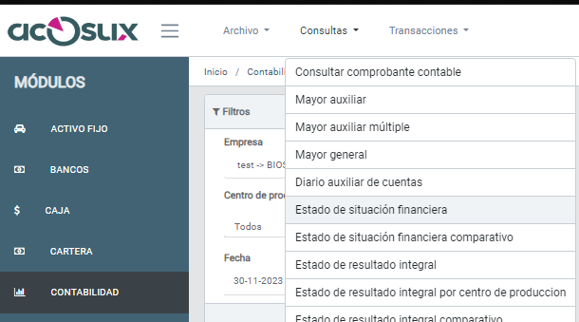

| **Cuenta** | **Detalle** | **Saldo** |
| --- | --- | --- |
| 1001 | Caja y Bancos | 50,000 |
| 1002 | Inventarios | 75,000 |
| 1003 | Cuentas por Cobrar | 30,000 |
| 1004 | Activos Fijos | 120,000 |
| 1005 | Costos de Venta | 45,000 |

Principio del formulario

1. En base a estos datos con los que se cuenta se podrían realizar los siguientes cálculos correspondientes:  
     
   **Visualización en Dash de los Estados de Resultados**: Voy a utilizar Dash para crear visualizaciones interactivas de estos datos. Por ejemplo, planeo representar gráficamente los ingresos, costos y gastos, así como el resultado neto de la empresa. Esto permitirá a los usuarios comprender fácilmente la composición de los resultados financieros.
2. **Análisis Detallado de Rentabilidad**:
   * Con estos datos, puedo calcular ratios de rentabilidad como el margen neto, que es crucial para entender qué tan efectiva es la empresa en convertir sus ingresos en beneficio neto.
   * También, voy a explorar el cálculo del retorno sobre activos (ROA) y el retorno sobre el patrimonio (ROE), usando tanto los datos del balance general como del estado de resultados.
3. **Comparaciones y Tendencias Temporales**:
   * Planifico realizar comparaciones y análisis de tendencias temporales. Esto incluiría comparar los resultados financieros de diferentes períodos para identificar tendencias y patrones.
4. **Proyecciones de Resultados Financieros**:
   * Utilizando los datos históricos de resultados, desarrollaré modelos para predecir futuros estados de resultados o para simular cómo ciertas decisiones podrían afectar la rentabilidad de la empresa.
5. **Dashboard Integrado de Gestión Financiera**:
   * Mi objetivo es desarrollar un dashboard integrado en Dash que combine información del balance general y del estado de resultados, proporcionando una vista completa de la salud financiera de la empresa.